REFLEXIONES PEDAGÓGICAS ACERCA DE LAS PRIMERAS INFANCIAS
Última Entrega “LUZ, CÁMARA, ACCIÓN”

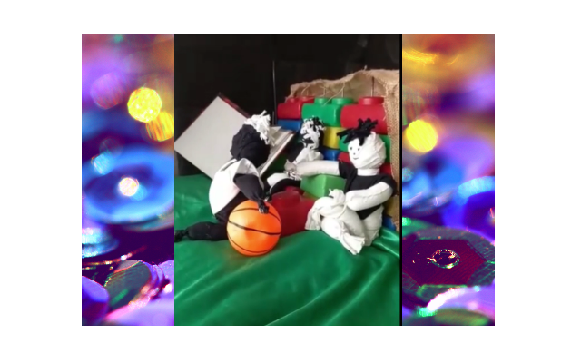
Recorte de una escena del video Reflexiones Pedagógicas acerca de las Primeras Infancias: 3 muñecos, una pelota, bloques y la bitácora

Llegamos a la última entrega de nuestras reflexiones. En las mismas intentamos bucear por las prácticas docentes mientras nos reflejamos en el teatro para descubrirnos en los textos que compartimos.
En esta entrega, hacemos un giro por las artes dramáticas e investigamos sobre el cine.
Así como en la filmación de una ficción, al iniciar el rodaje de cada escena escuchamos decir: LUZ, CÁMARA, ¡ACCION!, queremos replicarlo en un rincón del aula y de la casa. Cada acontecimiento en el JUGAR, podría llevarse a cabo cuidando los preparativos para la escena. A diferencia de una película… no podemos volver a captar el mismo suceso y editarlo a consideración del director, pero sí podemos revisar la filmación para observar y observarnos. A diferencia de una película no podemos volver hacia atrás porque JUGAR es aquí y ahora.
En las entregas anteriores hemos insistido en la importancia de construir la escenografía para la escena del juego. Gianni Rodari nos dice en "Gramática de la fantasía" "… el proceso creativo está implícito en la naturaleza humana y, por lo tanto, la felicidad que significa expresarse y jugar con la fantasía se halla al alcance de todos". El autor nos invita a tener en cuenta ciertas " constantes de los mecanismos fantásticos, las leyes todavía no profundizadas de la invención, para volver accesible a todos, su uso".
En este sentido, construir condiciones para la experiencia creativa es tarea del educador. La disponibilidad para ficcionar, la investigación que se necesita para materializar la fantasía con los objetos, la confianza en la creatividad infantil, son posiciones necesarias para que el educador actúe como sostén del jugando de las y los niñas y niños. Ante un gesto infantil que muchas veces no es el convencionalmente esperado, la disponibilidad del educador para sorprenderse entra en confusión. Entonces, se pregunta si debe corregir su postura, o ponerle un objeto en las manos y accionarlos, cantar cerca o mover la silla de ruedas para entrar en movimiento. Dudas que nos atraviesan a todos los docentes en algún momento de nuestra práctica. Quizás podríamos pensar que el grito, la caída del cuerpo, el balanceo son gestos infantiles desde donde construir una escena de juego.
Muchas veces, parece que los niños y niñas no saben jugar o inician un juego y se quedan detenidos y atrapados en un “ahí” repetitivo o en el silencio. Entonces es necesario intervenir y descubrir el sentido de esa intervención. Casi todo atenta contra el juego en la relación vital con los niños: las demandas burocratizadas de las instituciones, las demandas de los padres… y sobretodo, las demandas monótonas de nuestra propia formación como educadores. Desde esta perspectiva, estos escritos intentan irrumpir en nuestras propias prácticas para que surja la posibilidad de sorprendernos cuando habitamos las escenas de juego. De esta manera, lo monótono se convertirá en “ilusión de movimiento” (principio fundamental del cine).
¿Dónde juegan los niños y niñas? Podríamos decir que en un escenario donde el gesto infantil, relacionado con los efectos sensoriales y perceptivos, se desarrolla hacia diversas formas de expresión. El educador posibilita esto en tanto acompaña en la construcción de ese escenario de juego.
Cuando esperamos obtener de los niños un rendimiento acabado por la fuerza, interrumpimos el espacio genuino del gesto infantil que crea la improvisación.
Clemencia Baraldi en su libro “Jugar es cosa seria” (2005): “Un niño que con su palabra fabrica un juguete, es decir que este carretel deja de ser un carretel para adquirir otro sentido. Se trata siempre del juguete que el niño construye. Si el palo es la espada, si la lona la capa, si la taza la corona es que la metáfora en el niño es puesta a producir.”
Es el niño o niña quien crea el juguete… y volvemos a poner en juego nuestra capacidad de esperar a que esto suceda. En muchas ocasiones, los niños y niñas no pueden poner palabras o movimiento durante la fabricación de su juguete. Es en esos momentos donde el adulto que acompaña debe tener confianza en su imaginación, porque es desde allí que un niño con parálisis cerebral se mueve o ingresa en el mundo de las palabras. Nuestro desafío es confiar y esperar.
El actor Héctor Ansaldi en su personaje de Piripincho “invita a los chicos a descubrir el mundo de la magia y la fantasía del corazón de alcaucil, que no necesita ni de un solo enchufe. Con la imaginación y las ganas de crear juntos, pueden llegar a los mundos que se le viene en ganas.” (texto extraído de la cartelera de Rosario). El actor responde en relación al teatro para chicos, “nunca hice mis espectáculos pensando en el chico, sino en el niño del ser humano. Creo que a los que tienen un resabio de inocencia les llega. Y no digo ingenuidad, sino inocencia.” En sus obras de teatro pone en escena diferentes recursos (telas, sonido, luces, cajas, etc.) para que el espectador ponga en juego su imaginación.
Cuando la escenografía está preparada, cuando los actores conocen a su partenaire, cuando la improvisación es parte del libreto, cuando los personajes se colocan los trajes… es cuando escuchamos decir: “¡LUZ, CÁMARA, ACCIÓN!”

PALABRAS CLAVES: LUZ, CÁMARA, ACCIÓN - FICCIÓN - IMAGINACIÓN – IMPROVISACIÓN – GESTO INFANTIL – JUEGO –DEMANDAS – CREATIVIDAD.

*Principio de Accesibilidad para personas con discapacidad visual. ONU Objetivos del Desarrollo Sostenible. (2015)
Equipo Pedagógico
Dirección Provincial Educación Especial
Archivo adjunto en formato Word del escrito

